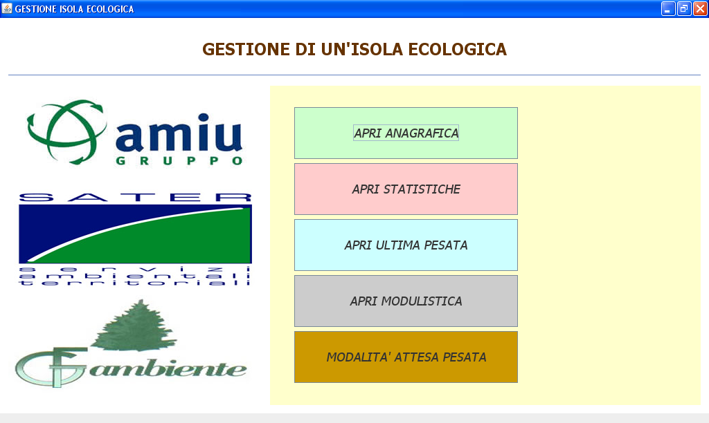
MASCHERA INIZIALE DI ACCESSO DATI:
Contiene i riferimenti ai sottomenù
Anagrafica: anagrafica contribuente
Statistiche: apre il menù delle statistiche
Ultima pesata: contiene i dati dell’ultima pesata proveniente da terminale
Modulistica: apre il menù relativo alla parte amministrativa (registri, formulari, mud, …)
Attesa pesata: videata con attesa dato da parte terminale esterno

Ovviamente va rifatta con una migliore grafica (potrebbe essere gestito tutto con tab)
Al menù si accede attivando il programma. Se arriva dall’esterno una pesata, si attiva la relativa maschera.
Inserisci i tasti di uscita dal programma
Inserisci il tab relativo ai codici rifiuti, all’importazione dati da gestionale ed all’esportazione dati al gestionale, storico bonus maturati e fatturati
MASCHERA PESATA
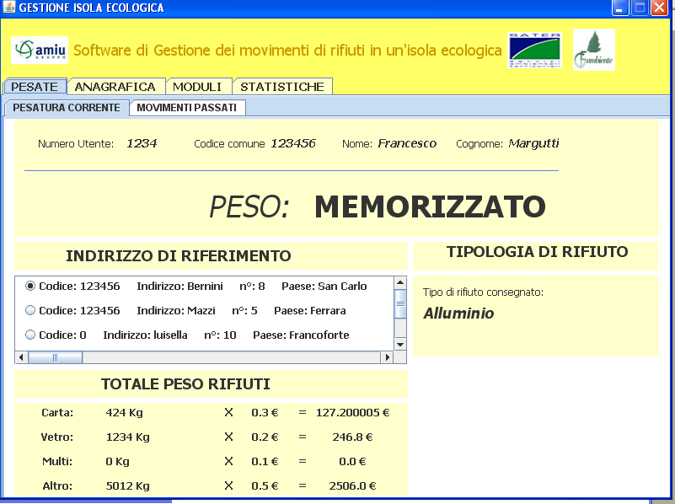
Contiene i dati della pesata provenienti dal terminale
Individua (dal badge) l’utente il peso ed il codice del rifiuto
Riporta tutti gli immobili dell’utente con dato di default relativo all’immobile di residenza
Contiene una statistica con bonus accumulato per tipologia di materiale e con il totale accumulato nel periodo di riferimento
Rendere la pesata stampabile per l’utente, stampare sempre documento accompagnatorio
Tabella db oggetti
Inserisci i tasti di uscita dal tab
Considera che i rifiuti che usufruiranno del bonus sono solo 3. tutti gli altri, non usufruiscono del bonus, ma devono essere pesati
Inserisci i codici cer
MASCHERA LISTA PESI
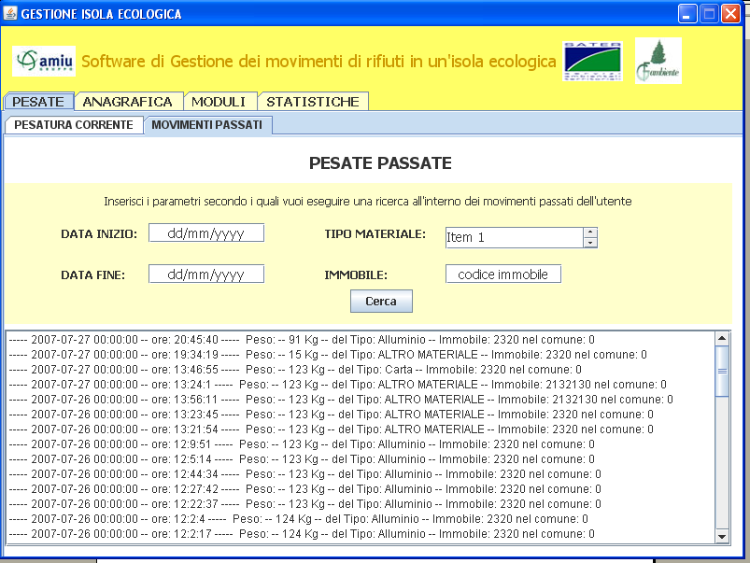
Contiene i dati relativi alle pesate dell’anagrafica che si vuole interrogare non ancora scaricati, da una data ad una data eventualmente parzializzabili
Rendere la lista visualizzabile e stampabile
Tabella db oggetti
Permettere la ricerca delle pesate sulla base dei diversi parametri (inserisci il parametro bonus già maturato e parzializza anche per esso)
Inserisci i tasti di uscita dal tab

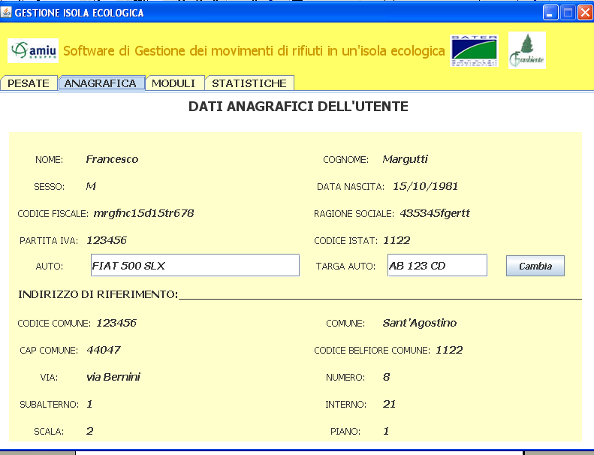
MASCHERA dati anagrafici utente
Contiene l’anagrafica dell’utente
Tabella db anagrafica
Rendere l’anagrafica visualizzabile e stampabile
Permettere la ricerca dell’anagrafica sulla base dei diversi parametri
Inserisci i tasti di uscita dal tab

